基隆市中山高中111學年度第一學期國二歷史科第一次段考試題 班 座號： 姓名：
- 單題(每題2分)共64分
- ( )隋唐是中國佛教的鼎盛時期，唐初赴印度求學，把西行取經的見聞寫成《大唐西域記》一書，對中國佛教的發展有很大貢獻的是何人？ (Ａ)張騫 (Ｂ)文成公主 (Ｃ)玄奘 (Ｄ)商鞅。
- ( )李誠是漢代商人，他想要賣絲織品到國外去。請問：他可能走附圖中的哪一條路線？
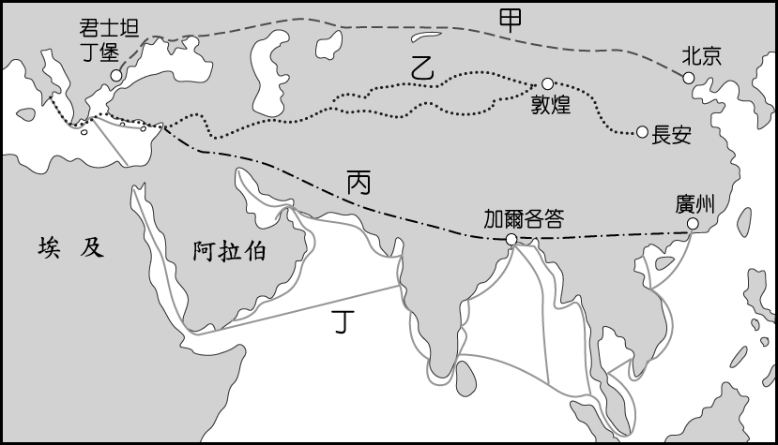
(Ａ)甲 (Ｂ)乙 (Ｃ)丙 (Ｄ)丁。
- ( )唐太宗的皇后長孫氏，從姓氏來看可以合理推測唐太宗的皇后應該是哪一族人的後代？ (Ａ)身毒人 (Ｂ)安息人 (Ｃ)匈奴人 (Ｄ)鮮卑人。
- ( )附圖為日本文字與中國漢字的關係示意圖。請問：日本文字的「片假名」是採取漢字哪一種字體的偏旁而來？
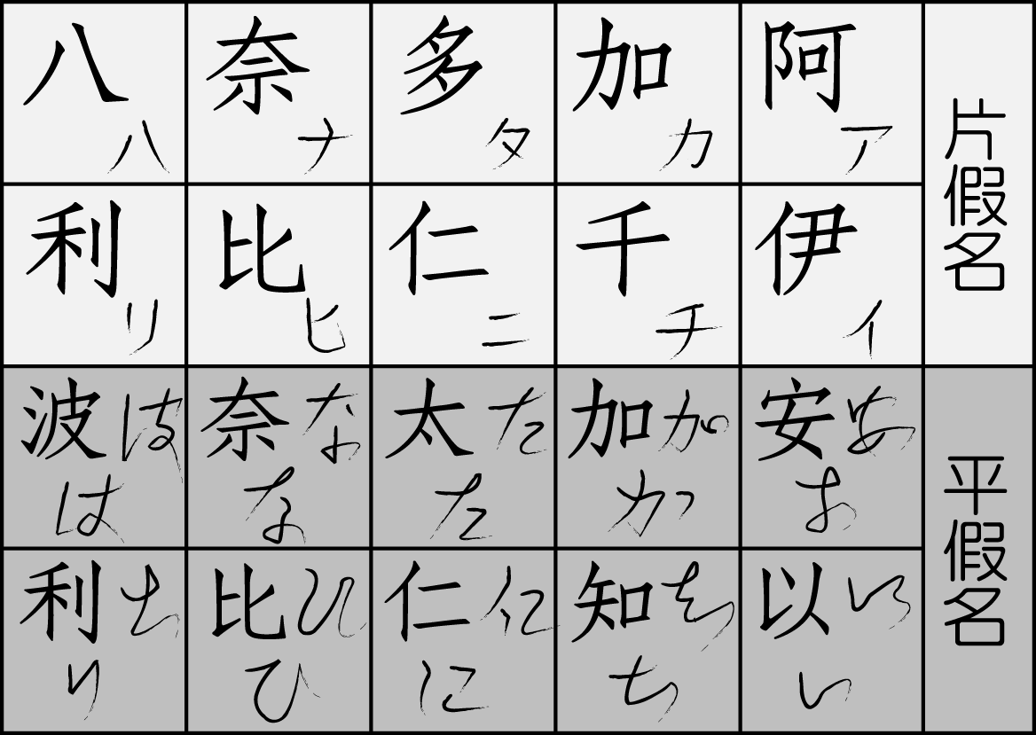
(Ａ)楷書 (Ｂ)隸書 (Ｃ)篆書 (Ｄ)草書。
- ( )附圖是中國著名的歷史建築，也是今日重要的世界文化遺產。古代興修此建築的主要目的為何？〔98.第二次基測〕
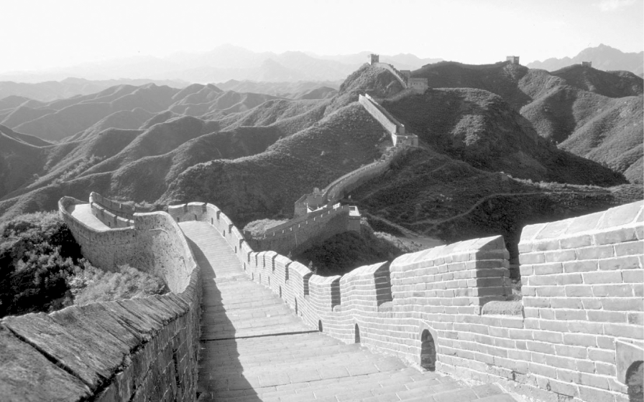
(Ａ)避免黃河改道造成氾濫 (Ｂ)防止塞外草原民族入侵 (Ｃ)阻擋蒙古沙漠持續擴大 (Ｄ)建立往東北移民的 據點。
- ( )秦始皇的許多舉措中，何者是為了彰顯自己的功業而做的措施？ (Ａ)以郡縣取代封建 (Ｂ)自稱為「始皇帝」 (Ｃ)統一文字、貨幣 (Ｄ)統一度量衡。
- ( )根據史書記載，中國曾經有位皇帝具備知人善用、容納直諫的美德，在他在位期間，擊敗東突厥，獲得「天可汗」稱號。請問：上述這位皇帝是下列何者？ (Ａ)唐太宗 (Ｂ)北魏孝文帝 (Ｃ)漢武帝 (Ｄ)秦始皇。
- ( )松贊干布在位時，為該國國力最鼎盛的時期，不但併吞鄰近國家還對唐朝造成莫大威脅，也因為堅強的實力引起唐太宗注意，並將宗室女封文成公主嫁予松贊干布為妃。請問：上述是唐朝與哪一外族的往來？ (Ａ)吐蕃 (Ｂ)大食 (Ｃ)新羅 (Ｄ)日本。
- ( )8 世紀中期，唐朝的軍隊與大食交戰於怛羅斯，結果唐軍大敗。此役造成下列何種結果？ (Ａ)佛教東來 (Ｂ)造紙術西傳 (Ｃ)文成公主和親 (Ｄ)皇帝獲得「天可汗」稱號。
- ( )在中國歷史上，哪一個人是首位結束長期諸候割據稱雄局面，統一中國的帝王？ (Ａ)唐太宗 (Ｂ)北魏孝文帝 (Ｃ)秦王嬴政 (Ｄ)漢武帝。
- ( )「上品無寒門，下品無世族」的現象，是因哪一項措施造成的？ (Ａ)佛教盛行的結果 (Ｂ)九品官人之法的實施 (Ｃ)漢代推舉孝廉 (Ｄ)南方的開發。
- ( )臺北國立故宮博物院珍藏許多古物，其中毛公鼎、肉形石、翠玉白菜被喻為民間版的故宮三寶。毛公鼎銘文全文長 499 字，內容敘述周天子冊封毛公，毛公為紀念此事件，下令鑄鼎的經過。請問：周天子在冊封毛公的儀式中，除了給予爵位封號以外，還一併給予毛公下列何者，為封建體制中的典型例子？ (Ａ)土地 (Ｂ)美女 (Ｃ)禮器 (Ｄ)樂器。
- ( )周代盛行封建制度，其社會階級不包括何者？ (Ａ)平民 (Ｂ)奴隸 (Ｃ)祭司 (Ｄ)貴族。
- ( )封建制度是鞏固周代政治社會秩序的主要力量，但當時仍須以禮樂配合下列哪一項制度，才得以維繫運作？〔93.第一次基測修訂〕 (Ａ)太學制度 (Ｂ)察舉制度 (Ｃ)郡縣制度 (Ｄ)宗法制度。
- ( )結束魏晉南北朝長期分裂的朝代為下列何者？ (Ａ)秦代 (Ｂ)漢代 (Ｃ)隋代 (Ｄ)唐代。
- ( )約西元 7 世紀時，朝鮮半島的學者金在元，他最有可能到下列何處留學？ (Ａ)日本 (Ｂ)中國 (Ｃ)大食 (Ｄ)吐蕃。
- ( )中國為了維繫高度中央集權、體系龐大的政府，需要大量優秀的官員，從隋代以後，中國為了打破世家藩籬，開創新的取才制度，該制度讓社會階級有機會流動，並形成「萬般皆下品，唯有讀書高」的社會風氣。請問：該制度為下列何者？ (Ａ)世襲 (Ｂ)孝廉推舉 (Ｃ)九品官人之法 (Ｄ)科舉制度。
- ( )秦始皇統一天下後，為了鞏固全國的統一，實施什麼政策？ (Ａ)廢封建、行郡縣 (Ｂ)分封諸子 (Ｃ)尊崇儒學 (Ｄ)土地改革。
- ( )玄奘自天竺取經回國後，皇帝特闢大雁塔讓玄奘能專心翻譯典籍並保存玄奘從天竺帶回來的文物。請問：大雁塔保存的文物應該和下列哪一宗教有關？ (Ａ)佛教 (Ｂ)伊斯蘭教 (Ｃ)印度教 (Ｄ)道教。
- ( )中華民族是中國歷史上漢族與其他邊疆民族不斷融合的結果。假如你是北魏孝文帝，提倡胡、漢民族融合，應採取哪一項措施最為直接？ (Ａ)禁穿胡服 (Ｂ)禁說胡語 (Ｃ)改用漢人姓氏 (Ｄ)鼓勵胡、漢通婚。
- ( )嘉禾在《中國歷史地圖集》中看到附圖，若根據圖中箭頭的方向來看，此圖的標題應該為何？
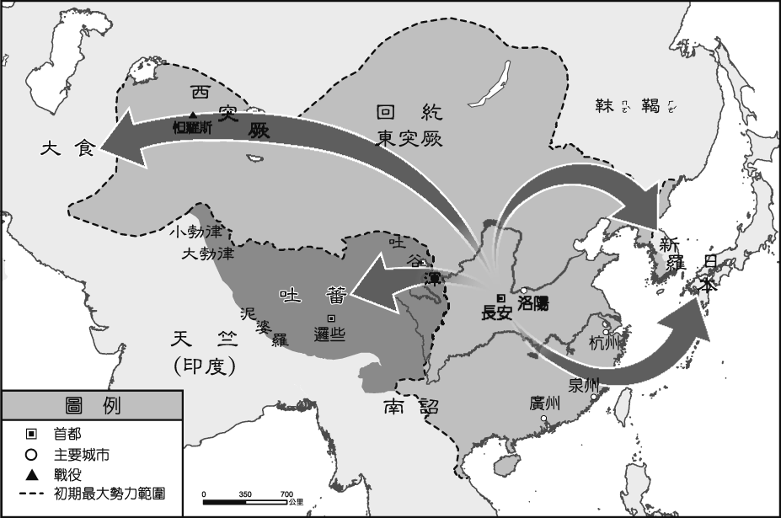
(Ａ)西漢張騫出使西域圖 (Ｂ)秦國兼併各國示意圖 (Ｃ)佛教傳入中國示意圖 (Ｄ)唐文化向外傳播示意圖。
- ( )附圖照片的陶俑，應是何人陵寢的附屬文物？
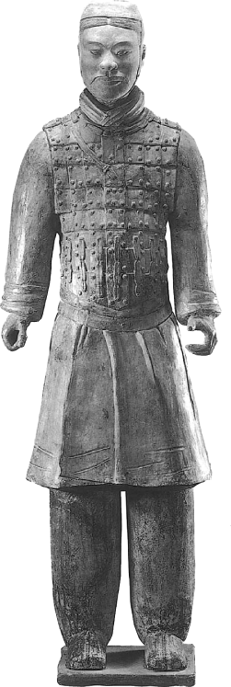
(Ａ)唐太宗 (Ｂ)秦始皇 (Ｃ)北魏孝文帝 (Ｄ)漢武帝。
- ( )秦始皇的政治改革中，哪一項政策確立了中國中央集權的政治制度？ (Ａ)統一文字 (Ｂ)地方設郡縣 (Ｃ)統一度量衡 (Ｄ)修築長城。
- ( )中國造紙術西傳是因為哪一場戰役？ (Ａ)甲午戰爭 (Ｂ)清法戰爭 (Ｃ)牡丹社事件 (Ｄ)怛羅斯之役。
- ( )北魏孝文帝為了漢化政策能順利進行，而採取下列哪一個策略？ (Ａ)發明北魏文字 (Ｂ)將首都遷至洛陽 (Ｃ)要求漢人改胡姓 (Ｄ)將寬鬆的衣服改為窄衣窄褲。
- ( )王老師上課時提到：「這個時期的政權基本上是南北對峙，北方是胡人政權重複併吞與分裂的紛亂局面，不少北方人民為逃避戰亂而南遷。南方的執政者配合南遷人士所帶來的技術與人力，促成南北兩地的交流，也讓南方經濟日漸繁榮。」請問：上述內容是指下列哪個時期？ (Ａ)西周時期 (Ｂ)東周時期 (Ｃ)秦漢時期 (Ｄ)魏晉南北朝時期。
- ( )東周時代，秦國任用何人變法，推行法治，獎勵軍功，以法治取信天下，使得秦國成為當時最強大的國家？ (Ａ)嬴政 (Ｂ)商鞅 (Ｃ)張騫 (Ｄ)玄奘。
- ( )中國首度建立制度化的用人途徑，是指下列何者？ (Ａ)科舉制度 (Ｂ)孝廉推舉措施 (Ｃ)九品官人之法 (Ｄ)分封制度。
- ( )為徹底漢化而禁止原有服裝、語言的邊疆民族政權是下列何者？ (Ａ)北魏 (Ｂ)遼 (Ｃ)金 (Ｄ)元。
- ( )印度佛教傳入中國後，到了何時成為民眾的精神寄託，加上統治者的提倡，使佛教廣為流傳？ (Ａ)西漢 (Ｂ)東漢 (Ｃ)魏晉南北朝 (Ｄ)隋唐。
- ( )中國草原民族與農業民族的活動範圍大致以下列何者為分界？ (Ａ)長城 (Ｂ)秦嶺 (Ｃ)黃河 (Ｄ)天山。
- ( )中國歷史上哪位君主自己改採漢姓，也將祖先「拓拔珪」的姓名改為「元珪」？ (Ａ)漢武帝 (Ｂ)秦始皇 (Ｃ)唐太宗 (Ｄ)北魏孝文帝。

- 題組(每題2分)共30分
- 債臺高築的成語，指的是周代，周赧王為了躲避各國債主，將自己關在宗廟的高臺上，讓債主們無法向周赧王追債。這件事讓周天子威信掃地，周赧王也是周朝最後一個君主。請問：
（ ）(33)文中的情形最有可能發生在何時？ (Ａ)周人推翻商朝之後 (Ｂ)周王室始分封宗室時 (Ｃ)周王室東遷之後 (Ｄ)商王分封之前。
（ ）(34)這件事代表東周時代何種社會情形？ (Ａ)周天子仍是實質上的天下共主 (Ｂ)封建秩序瓦解 (Ｃ)諸候恪守宗法制度 (Ｄ)各國均任用貴族擔任將士。
- 隋唐是中國史上繼秦漢之後的大一統帝國。此一時期不論在政治、社會、經濟、文化與民族融合各方面，均有輝煌燦爛的表現，對後世亦有深遠的影響。唐代是東亞世界文化的重心，文化遠被四方。當時周邊國家均受中國文化影響。請問：
（ ）(35)全力模仿中國漢字、曆法，而被稱「君子國」的是指哪一國家？ (Ａ)吐蕃 (Ｂ)新羅 (Ｃ)印度 (Ｄ)日本。
（ ）(36)唐玄宗時，唐朝的軍隊與哪一國家交戰，結果導致中國的造紙術因而西傳？ (Ａ)吐蕃 (Ｂ)新羅 (Ｃ)日本 (Ｄ)大食。
- 請閱讀以下資料並回答問題：
資料一：魏晉南北朝後期盛傳：「上車不落則著作，體中如何則秘書」。意思是只要到了坐上車不會跌落的年紀，便可當著作郎（官名），會寫簡單的問候信，就可被選為秘書郎（官名），這是諷刺世家子弟可憑家世任官。
資料二：唐代初年，藉由科舉入仕的平民宰相，所占比例不超過一成；但到了唐代後期，其比例已經超過八成。
（參考資料：梁庚堯，中國社會史。）
（ ）(37)資料一與何種選才辦法的推行有關？ (Ａ)貴族世襲制 (Ｂ)推舉孝廉 (Ｃ)九品官人之法 (Ｄ)科舉制度。
（ ）(38)關於資料一至資料二所反映的社會變遷，下列敘述何者正確？ (Ａ)封建體制逐步推行 (Ｂ)貴族制度逐漸確立 (Ｃ)世家大族日益興盛 (Ｄ)社會階層流動增加。
- 西元前 720 年「周鄭」交質，指的是周王室和鄭國以王子狐、公子忽互相交換到對方國家當作人質，這件事也被當作周天子權威崩壞到無法遮掩的開端。請問：
（ ）(39)這件事也象徵著下列何種制度的崩壞？ (Ａ)科舉制度 (Ｂ)中央集權 (Ｃ)封建制度 (Ｄ)九品官人之法。
（ ）(40)這件事之後，下列哪種狀況不會出現？ (Ａ)知識不再被貴族壟斷 (Ｂ)平民參與政治 (Ｃ)各國國君追求富國強兵 (Ｄ)貴族勢力漸長。
- 歷史上因東西貿易、戰爭及傳教等活動的頻緊，促進了東西文化的交流。附圖為東西交通路線圖。請問：
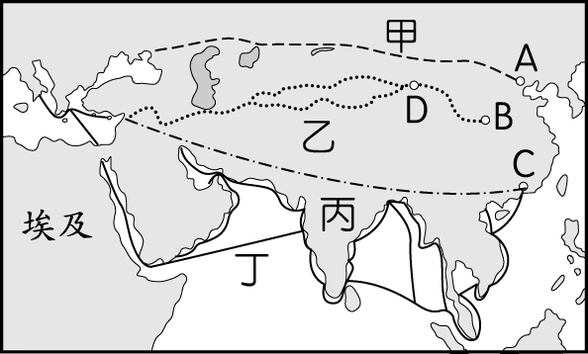
（ ）(4１)張騫通西域後所開闢的「絲路」，應是圖中哪條路線？ (Ａ)甲 (Ｂ)乙 (Ｃ)丙 (Ｄ)丁。
（ ）(42)承第(１)題，這條路線的起點位在圖中的何處？ (Ａ) A (Ｂ) B (Ｃ) C (Ｄ) D。
- 如果不計一家一姓的興衰，中國的皇帝制度，延續了兩千多年之久，直到辛亥革命成功，民國建立，才結束帝制。請問：
（ ）(43)中國的皇帝制度始建立於何時？ (Ａ)商代 (Ｂ)周代 (Ｃ)秦代 (Ｄ)漢代。
（ ）(44)下列何人首先建立此種中央集權體制？ (Ａ)秦始皇 (Ｂ)漢武帝 (Ｃ)唐太宗 (Ｄ)北魏孝文帝。
9 穿越小說中描述某城市：「○○是當時的首都，人們以欣賞牡丹為樂，酒肆裡有胡姬作陪，飲的是葡萄酒，吃的是胡餅，聽的是琵琶與箜篌，看的是胡旋舞，往來客人有大食人、中國人、日本商人、西域胡人等等好不熱鬧。街上的婦女有做胡裝打扮的，也有身穿中國服飾的，也有那想引人注目的小姑娘畫上胡妝，整個臉抹的紅豔豔的。」請問：
（ ）(45)文中的狀況最可能發生在何時？ (Ａ)秦朝 (Ｂ)漢朝 (Ｃ)隋朝 (Ｄ)唐朝。
（ ）(46)文中的○○是下列何者？ (Ａ)廣州 (Ｂ)平城 (Ｃ)長安 (Ｄ)洛陽。
（ ）(47)當時社會對胡人文化採取包容態度很大原因為何？ (Ａ)當時大食是全世界最強大的國家 (Ｂ)認為胡人文化較為優異 (Ｃ)統治階層具胡人血統 (Ｄ)胡人為重要貿易夥伴。
（ ）(48)在文中這座城市不可能看到下列何者？ (Ａ)大食商人在清真寺中認真祈禱 (Ｂ)大食派遣的見習生在造紙工坊裡認真學藝 (Ｃ)玄奘在佛寺裡認真翻譯佛經 (Ｄ)日本的留學生在認真學習。

- 配合題(每題1分 )共4分
- 請將下列秦始皇的措施及其造成的影響相配對。
(A)統一文物 (B)設置郡縣
（ ）(49)確立中央集權的政治制度。
（ ）(50)有助於社會經濟的整合。
- 請將下列周代制度的特色加以配對。
(A)封建制度 (B)宗法制度
（ ）(51)大宗、小宗制度。
（ ）(52)分為貴族、平民與奴隸階級。

人所有的能力皆是在逆境當中培養出來～共勉之

